Colegiul Medicilor Cluj
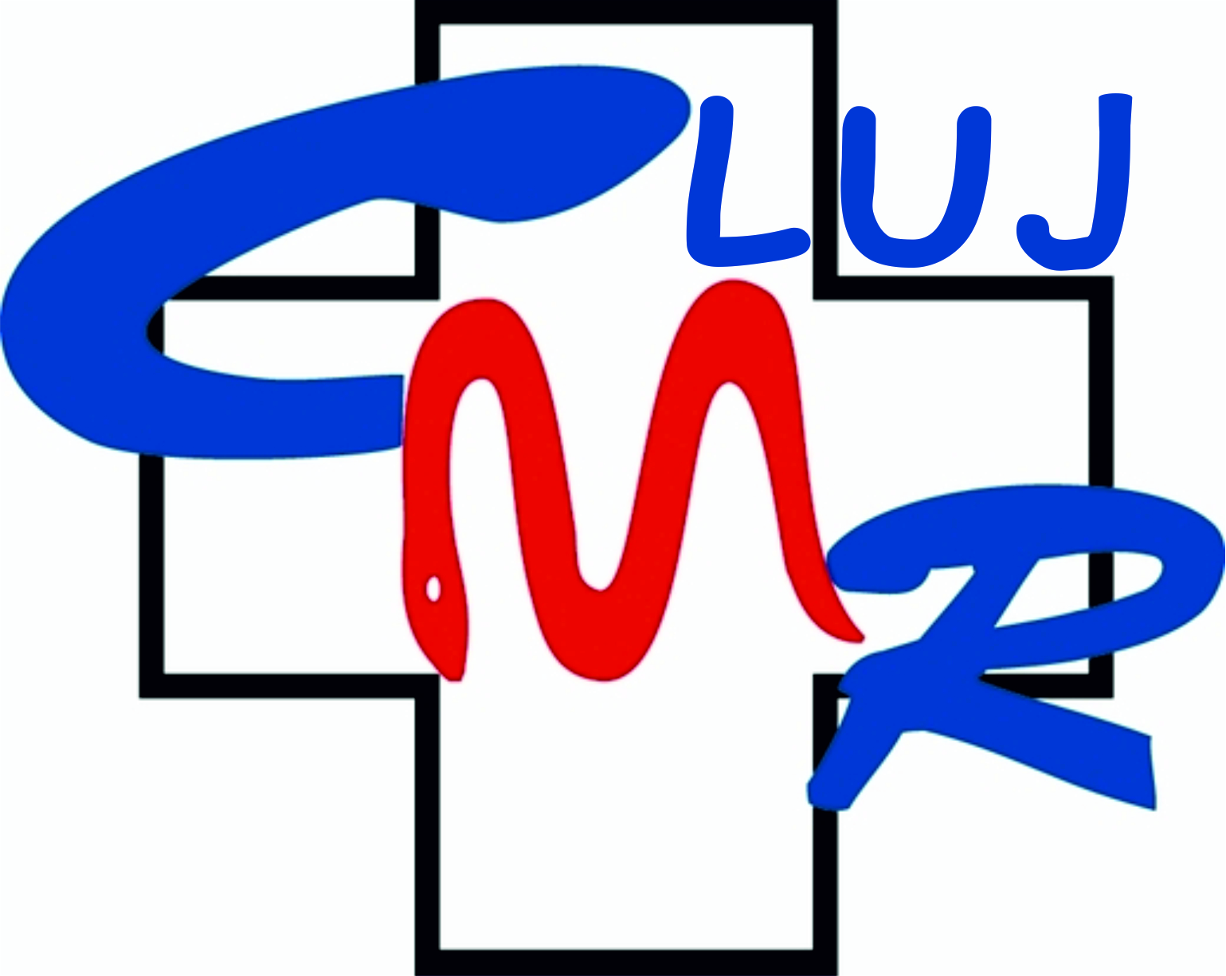
www.colmedcj.ro
Str. Salcâmului, nr.37A, ap.80, parter
400377 Cluj-Napoca
Tel: 0264 592 887
E-mail: colmedcj@gmail.com
Operator de date cu caracter personal înregistrat sub nr. 15.646

ACORD privind PRELUCRAREA DATELOR
CU CARACTER PERSONAL

Subsemnatul/a Dr. ____________________________________________________
Specialitatea _________________________________________________________
Grad profesional _____________________________________________________
Declar că am luat la cunoştinţă că, prin înscrierea mea în Colegiul Medicilor Cluj, datele mele cu caracter personal sunt colectate şi stocate în baza de date a Colegiului Medicilor Cluj, prin mijloace automatizate/ manuale, destinate întocmirii Registrului Unic Naţional al Medicilor din România, în conformitate cu Legea nr. 95/ 2006 privind reforma în domeniul sănătăţii - Titlul XII.
Potrivit Regulamentului (UE) 2016/679 al Parlamentului European și al Consiliului din 27 aprilie 2016 cunoscut și sub denumirea de Regulamentul general privind protecția datelor, beneficiez de dreptul de acces, de intervenţie asupra datelor personale şi de dreptul de a nu fi supus/ă unei decizii individuale. Totodată, am dreptul de a mă opune prelucrării datelor personale care mă privesc şi să solicit ştergerea acestora. Pentru exercitarea acestor drepturi, mă pot adresa cu o cerere scrisă, datată şi semnată la secretariatul Colegiului Medicilor Cluj.
Refuzul meu privind prelucrarea datelor cu caracter personal determină imposibilitatea de a fi înregistrat/ă în Colegiului Medicilor din România şi de a obţine certificatul de membru, avizul de practică, dar și alte documente ce se emit medicilor în calitate de membri CMR.

Cluj-Napoca,
Data ____________
SUNT/ NU SUNT DE ACORD
Dr. _______________________________________

Semnătura _______________________

